Дисциплина: Учебная практика группа 304
ДАТА: 22.04. 2020 год.

ДОБРЫЙ ДЕНЬ!!! СЕГОДНЯ МЫ С ВАМИ РАССМОТРИМ
Тема урока: Резка керамической плитки.
ЛЕКЦИЯ
Вопрос чем резать плитку возникает не только у профессиональных плиточников, но и у обычных людей, которые собираются выполнить отделочные работы дома своими руками. Сегодня выпускается несколько видов инструментов для резки кафеля, отличающихся способом выполнения операции, качеством реза, который они дают, ценой.
Чтобы выбрать приспособление осознанно, не ошибиться ни в цене, ни в удобстве пользования, ни в качестве получаемого плиточного шва, необходимо познакомиться с особенностями и возможностями каждого типа режущего инструмента.

  - Какие бывают инструменты для резки кафеля, в чем их отличие
  - Стеклорез – дешевый и практичный инструмент
    - Шаг 1. Разметка.
    - Шаг 2. Фиксация.
    - Шаг 3. Разрез.
    - Шаг 4. Доработка.
  - Ручной плиткорез – традиционный инструмент
    - Шаг 1. Разметка.
    - Шаг 2. Фиксация.
    - Шаг 3. Разрез.
    - Шаг 4. Доработка.
  - Электрический плиткорез – инструмент для профессионалов
    - Шаг 1. Подготовка.
    - Шаг 2. Разметка.
    - Шаг 3. Разрез.
    - Шаг 4. Доработка.
  - УШМ (болгарка) – многофункциональное орудие
    - Шаг 1. Разметка.
    - Шаг 2. Фиксация.
    - Шаг 3. Разрез.
    - Шаг 4. Доработка.
    - Шаг 1. Разметка.
    - Шаг 2. Фиксация.
    - Шаг 3. Рез.
    - Шаг 4. Доработка.
  - Электролобзик – быстрый распил по кривой линии
    - Шаг 1. Разметка.
    - Шаг 2. Фиксация.
    - Шаг 3. Разрез.
    - Шаг 4. Доработка.
  - Ручной лобзик с пилкой с алмазным напылением
    - Шаг 1. Разметка.
    - Шаг 2. Фиксация.
    - Шаг 3. Разрез.
    - Шаг 4. Доработка.
  - Кусачки для керамической плитки
    - Шаг 1. Разметка.
    - Шаг 2. Фиксация.
    - Шаг 3. Откусывание.
    - Шаг 4. Доработка.
  - Применение инструментов в зависимости от поставленных задач

Какие бывают инструменты для резки кафеля, в чем их отличие
Все инструменты для резки плиточника можно разделить на: ручные приспособления (стеклорез, плиткорез, кусачки) и электроинструмент (электроплиткорез, углошлифовальная машина, лобзик).
Выбор каждого инструмента зависит от нескольких факторов:
- Объема выполняемых работ. Для распила одной-двух плиток достаточно стеклореза или болгарки, для отделки всей квартиры или дома нужен плиткорез.
- Вида и качества реза, который надо сделать. Прямолинейные и криволинейные резы выполняются разными инструментами, для высверливания круглых отверстий могут понадобится алмазные коронки и дрель. Чтобы резать тонкую настенную плитку и толстый, более прочный напольный керамогранит, нужно использовать разное оборудование.
- Скорости выполнения. Чем больше по площади объект, на который укладывается плитка, тем совершеннее должен быть инструмент для ее обработки.
- Количества денег, которое мастер готов заплатить за инструмент. Профессиональные ручные и электрические плиткорезы стоят дорого, но можно обойтись и более доступными инструментами.
Профессиональные плиточники, как правило, имеют полный комплект режущих инструментов для решения любых задач. Для самостоятельной укладки плитки хозяином дома не обязательно приобретать дорогостоящие профессиональные приспособления, можно выполнить работу недорогим оборудованием или взять электроинструмент в аренду в строительном магазине.

Стеклорез – дешевый и практичный инструмент
Стеклорез – традиционный ручной инструмент для нарезки стекла, который можно использовать для реза тонкой керамической плитки. Он дешев и доступен каждому – стоит 150–200 рублей. Стеклорез представляет собой приспособление с ручкой в виде карандаша, на конце которой закреплен вращающийся ролик. Острый ролик сделан из твердого материала, способного разрезать твердую поверхность.
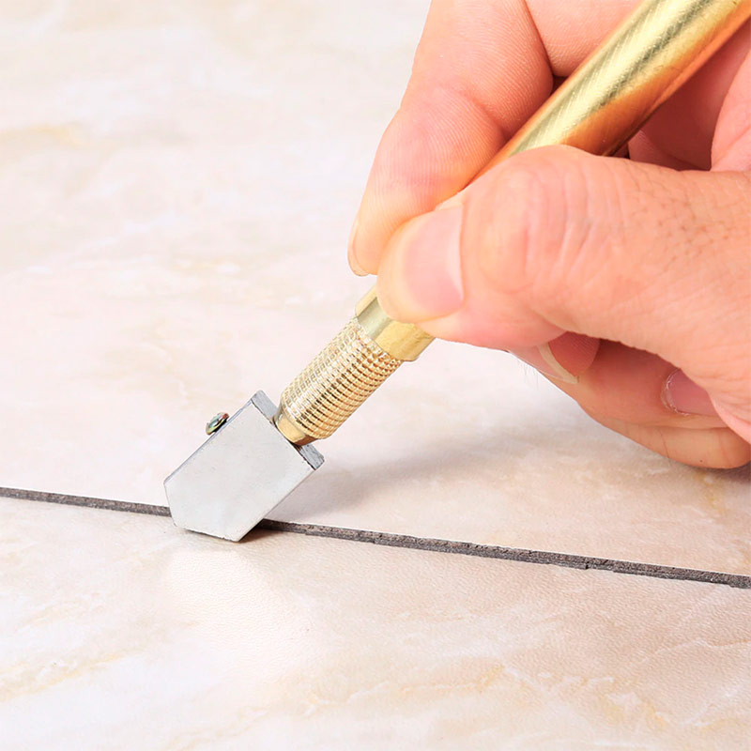
Стеклорез.
В продаже есть несколько видов стеклорезов, отличающихся конструктивными особенностями:
- Роликовый. Это традиционный, самый простой тип стеклореза. Его режущий ролик сделан из высокопрочного сплава вольфрама и кобальта. Роликовый стеклорез способен разрезать стекло, фарфор, кафель толщиной до 10 мм.
- Алмазный. В нем металлический ролик заменен на натуральный или искусственный алмаз. Такое решение дает более аккуратный рез, подходит для работы с тонкой плиткой до 6 мм.
- Масляный. Отличается от простого роликового наличием смазки, которая уменьшает трение, увеличивает срок службы приспособления. Это профессиональный инструмент, который дороже роликовых моделей, служит дольше, режет материал толщиной 12 мм.
Стеклорезы – простейший инструмент, который подходит для прямолинейных резов настенного кафеля небольшой толщины. Для работы с напольной керамикой, керамогранитом, резке по кривой или под углом 45 его не используют. При больших объемах работ вам необходимо обзавестись другим инструментом.
РАССМОТРИМ ПОШАГОВО, КАК ОТРЕЗАТЬ ПЛИТКУ СТЕКЛОРЕЗОМ:

Шаг 1. Разметка.
Линия реза отмечается на поверхности кафеля обычным карандашом или маркером.

Шаг 2. Фиксация.
Для фиксации плитку держат левой рукой, приложив к линии реза линейку или ровную рейку в качестве упора, чтобы ролик не соскользнул с гладкого плиточного покрытия.

Шаг 3. Разрез.
При работе стеклорез держат, как ручку, в правой руке. Рез делают одним движением, достаточно плотно прижимая режущий ролик к поверхности. Во время разреза должен быть слышен характерный звук свидетельствующий о подрезании верхнего слоя плитки. После проведения реза под плитку с намеченной линией разлома подкладывают штапик и нажимают по противоположным краям. Кафель разламывается по месту реза.

Шаг 4. Доработка.
Шов получается аккуратным, но не идеальным. Для обработки краев используют абразивные материалы, например, наждачную бумагу.

Ручной плиткорез – традиционный инструмент
Ручной плиткорез обеспечивает больше комфорта и удобства в работе по сравнению со стеклорезом, так как специально сконструирован для нарезки керамической плитки и керамогранита. Он представляет собой станину с направляющими, по которым движется каретка с режущим роликом и рычагом. Модели отличаются по конструкции: есть с двумя направляющими и монорельсовые.
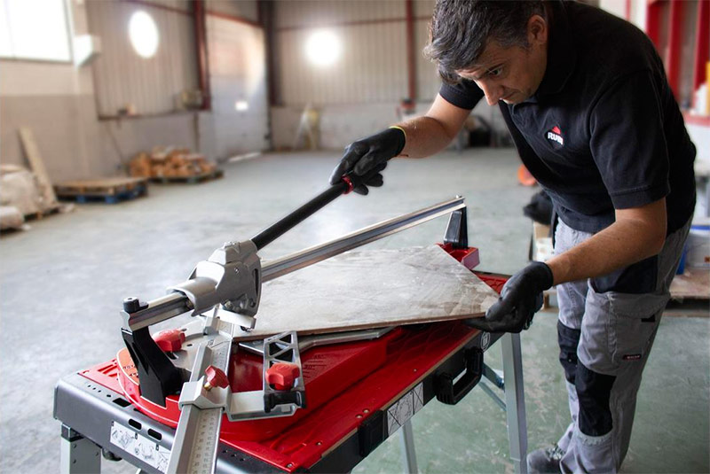
Плиткорез с одной направляющей.
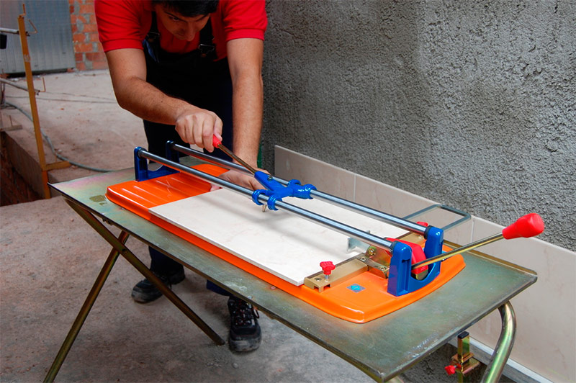
Плиткорез с двумя направляющими.
Ручной плиткорез справляется с любым видом керамики и керамогранита, вне зависимости от толщины материала – им можно резать настенную и напольную плитку толщиной до 40 мм. Плиткорезом делают прямолинейные резы, под углом, по диагонали. Криволинейный резы не выполняются.
Оснащение конкретных моделей индивидуально: в них может быть встроен транспортир, линейка, приспособление для просверливания отверстий (балеринка). Выбирать модель необходимо по размерам плиточного материала: ширина стола плиткореза бывает от 30 до 70 см, плитка должна помещаться на столе по длине с запасом. Стоимость конкретной модели ручного плиткореза зависит от количества функций, который он может выполнять.
РАССМОТРИМ ПОШАГОВО, КАК РЕЗАТЬ ПЛИТКУ РУЧНЫМ ПЛИТКОРЕЗОМ:

Шаг 1. Разметка.
Процесс разметки стандартный – на верхней поверхности отмечается линия, по которой предполагается делать рез.

Шаг 2. Фиксация.
Фиксация обрабатываемого материала в плиткорезе очень надежная: плитка кладется на специальные резиновые накладки, которые препятствуют ее скольжению. Закрепление ведется по упору, который обеспечивает полную неподвижность материала и точность реза.

Шаг 3. Разрез.
Разрез делается за один проход без значительных физических усилий. Мастеру не нужно стараться разрезать кафель сразу на две части или давить всем весом: для реза достаточно небольшого нажатия. Ручку станка отводят на себя и выставляют роликовый резец в самое начало намеченной линии, затем уверенным движением проводят ролик вперед. После того, как рез сделан, ручка поднимается и выставляется в положение для излома. Затем опускается лапка, которая надавливает на плитку иразламывает ее ровно по образовавшейся бороздке.

Шаг 4. Доработка.
Шов получается ровным и аккуратным, но доработать его можно наждачной бумагой.
Ручные плиткорезы обойдутся дороже стеклорезов, но они нужны любому мастеру-плиточнику. Для ремонта своей квартиры или дома достаточно плиткореза на втулках, а для профессиональной работы лучше приобрести модель на подшипниках: она служит дольше, а режет точнее и аккуратнее.

Электрический плиткорез – инструмент для профессионалов
Электрический плиткорез относится к классу профессионального оборудования, поэтому стоит дорого. Его покупка оправдывает себя в том случае, если мастер профессионально занимается отделочными работами по укладки плитки. Электроплиткорез представляет собой полноценный станок, на котором можно распилить любой неметаллический материал: керамическую плитку, керамогранит, натуральный камень, бетон, фарфор.
Станок выполняет большое количество операций: прямолинейные резы, режет по диагонали, пилит под любым углом, делает фаски до 45 градусов, насечки, пазы, технологические вырезы. Линия реза получается идеально ровной, гладкой, без сколов сколов. Криволинейные резы электрический станок не делает.
Конструкция электроплиткореза сложная: есть станина, электроблок с твердосплавным диском с алмазным напылением, система фиксации, поддон для воды. Есть два вида моделей электрических плиткорезов.
Наиболее распространенными являются модели у которых диск закреплен снизу корпуса и выходит из основания на половину. Вторая половина находится внизу и постоянно соприкасается с водой налитой в поддон. В электрических плиткорезах такого типа режущий диск жестко закреплен, а для произведения разреза необходимо перемещать плитку.
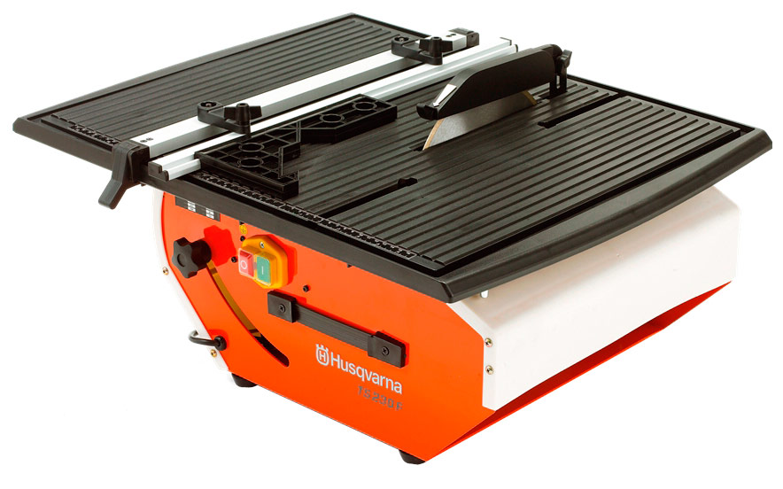
Электрический плиткорез с нижним расположением диска.
Менее распространенными являются стеклорезы у которых диск расположен сверху на специальной направляющей и передвигается вдоль рабочей поверхности на которой лежит плитка. Вода в таких моделях подается непосредственно на режущий диск.
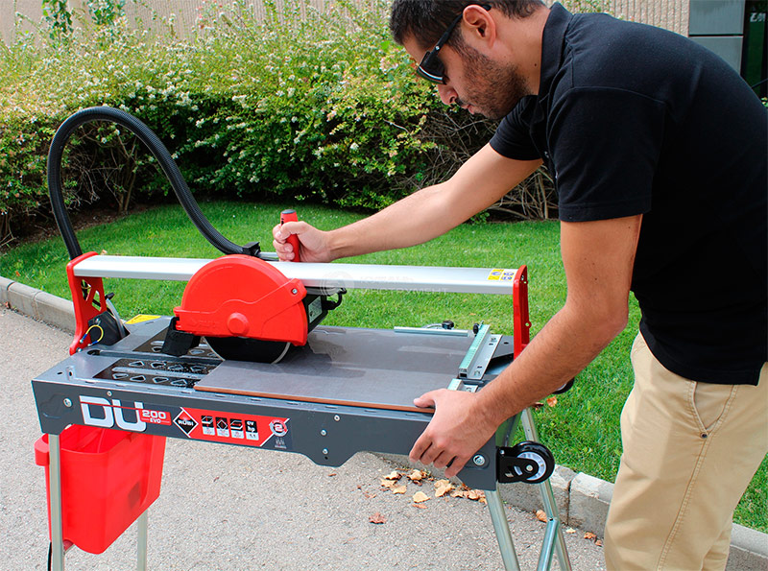
Электрический плиткорез с верхним расположением диска.
РАССМОТРИМ ПОШАГОВО, КАК ПРОИЗВОДИТЬ РАЗРЕЗЫ ПЛИТКИ ЭЛЕКТРИЧЕСКИМ ПЛИТКОРЕЗОМ:

Шаг 1. Подготовка.
Прежде чем производить распил налейте в поддон плиткореза необходимо количество воды.

Шаг 2. Разметка.
Разметить линии реза можно прямо на станке, где есть система линеек, транспортиров с четкими и точными делениями. Поэтому плитку сразу укладывают на станок.

Шаг 3. Разрез.
Включите плиткорез и убедитесь, что вода обтекает режущий диск. Затем подведите плитку к режущему диску необходимым местом и проталкивая плитку через диск произведите распил.

Шаг 4. Доработка.
Как правило, финишная абразивная доработка не требуется – края получаются ровными, гладкими, без сколов. Но если край плитки шероховатый, сгладьте его при помощи наждачки.

УШМ (болгарка) – многофункциональное орудие
Резка плитки ручным или электрическим плиткорезом предполагает покупку этих инструментов, что в случае проведения домашних работ не всегда оправдано. Кроме этого, после проведения плиточных работ эти инструменты вы больше не сможете нигде использовать.
Для домашнего мастера хорошим решением может стать применение УШМ (болгарки). Но работа с этим инструментом имеет специфику.
Для начала необходимо определится с размером самой УШМ. Оптимальным вариантом для разрезания плитки будет болгарка с диском на 125 мм. Её удобно держать в руках и производить манипуляции.
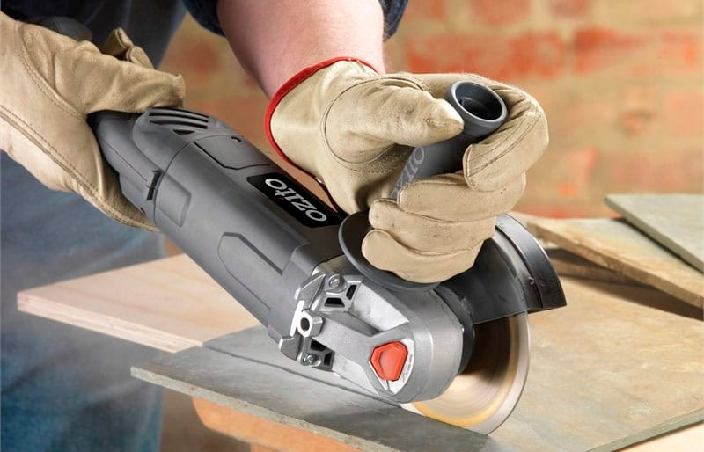
УШМ с диском на 125 мм
Болгарки с диаметром диска 230 мм., лучше не применять для такой работы. Инструмент очень громоздкий, что затрудняет манипуляции и значительно ухудшает качество реза. Допустимо использовать УШМ с диаметром диска на 180 и 150 мм, но только если производится резка толстой плитки или керамогранита.
Болгаркой можно резать все виды керамической плитки – настенную, напольную и даже керамогранит. Без проблем можно сделать прямолинейные резы, под углом и некоторые криволинейные.
Для упрощения работы можно рассмотреть покупку специальной насадки на УШМ - «Слайдер».
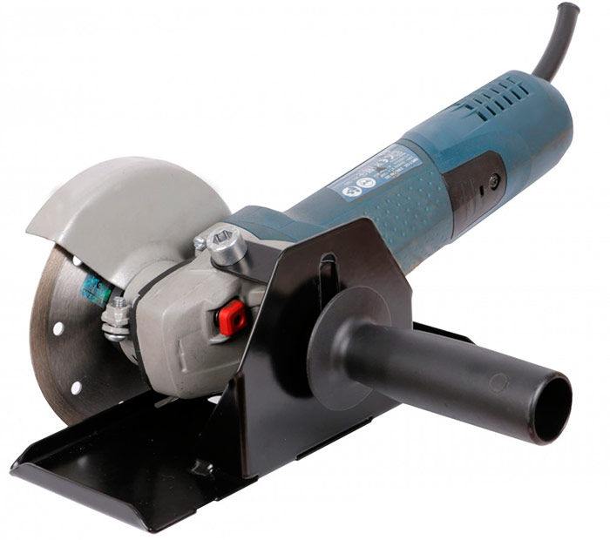
УШМ с насадкой Слайдер.
РАССМОТРИМ ПОШАГОВО, КАК РЕЗАТЬ КЕРАМИЧЕСКУЮ ПЛИТКУ БОЛГАРКОЙ БЕЗ СКОЛОВ:
Для резки керамической настенной или напольной плитки необходимо использовать сплошной алмазный диск для сухой резки.
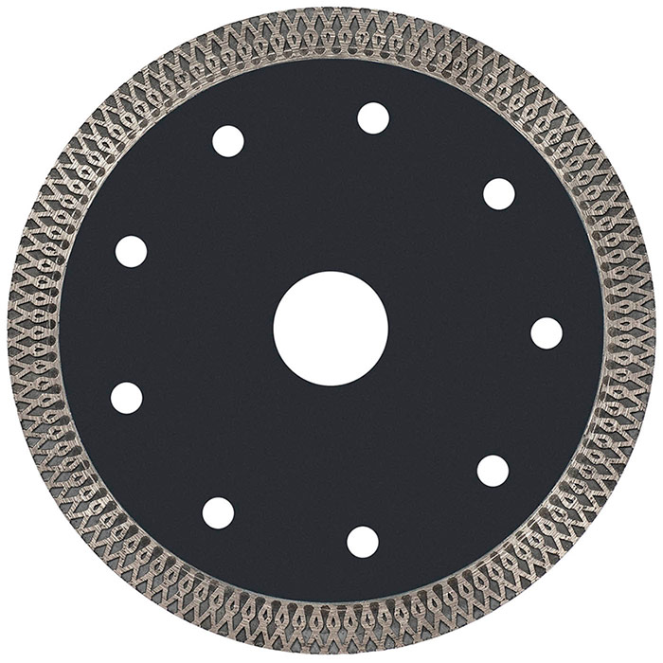
Диск для резки керамической плитки.
Обязательно необходимо работать в защитной маске и очках, так как при сухой резке плитки создается большое количество пыли. Из-за пыли данный способ резки не всегда подходит для квартиры. При отсутствии должного опыта линии реза не отличаются чистотой и точностью. Лучше всего произвести несколько тренировочных пропилов.

Шаг 1. Разметка.
Место реза намечается стандартным способом: линии проводят на плоскости карандашом, маркером или мелом.

Шаг 2. Фиксация.
Плитка фиксируется в неподвижном состоянии при помощи струбцин.

Шаг 3. Разрез.
Разрез делается по направлению к себе, диск располагается перпендикулярно поверхности. Иногда движения болгаркой делаются вперед-назад, чтобы снизить температуру нагрева. Чтобы на лицевой поверхности не образовывались сколы, УШМ необходимо немного наклонять в сторону. Если угол реза получается меньше 90⁰, то сколы не образовываются.

Шаг 4. Доработка.
Абразивная обработка краев при работе УШМ нужна обязательно. Если использовался абразивный диск со специальной насадкой «Слайдер», то шлифовать край придется меньше, так как количество сколов минимизируется. Шлифовка края делается той же болгаркой, которой выполнялась резка, или наждачной шкуркой, закрепленной на бруске.
КАК РЕЗАТЬ КЕРАМОГРАНИТ БОЛГАРКОЙ:
Далее рассмотрим как резать керамогранитную плитку в домашних условиях. Для резки керамогранита необходимо выбирать круги с алмазным напылением сплошного типа, рассчитанные на влажный режим работы. При выборе круга обращайте внимание на максимально допустимую частоту вращения, она должна соответствовать частоте вращения УШМ.
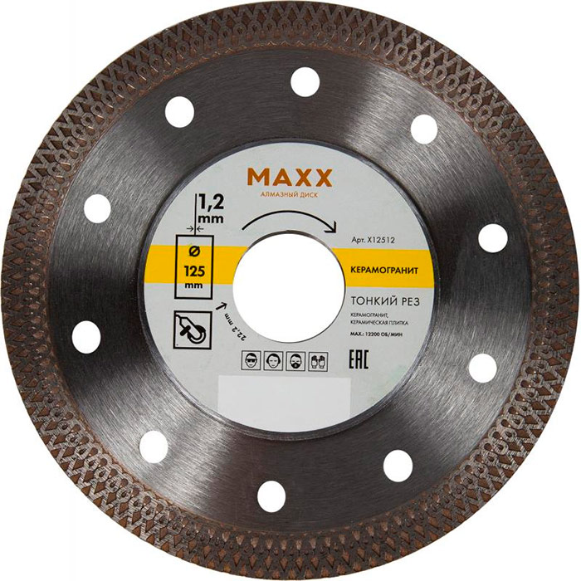
Диск для резки керамогранитной плитки.
Резку керамогранита необходимо осуществлять с постоянной подачей небольшого количества воды. В противном случае напыление на диске долго не прослужит и он быстро перестанет выполнять свои функции. Поэтому, перед работой необходимо приготовить пластиковую бутылку с водой, предварительно проколов в пробке бутылки отверстие.

Шаг 1. Разметка.
Размечать керамогранит лучше всего маркером.

Шаг 2. Фиксация.
Крамогранит необходимо закрепить при помощи струбцин на надежном, не шатком основании

Шаг 3. Рез.
Движением к себе на поверхность керамогранита необходимо нанести тонкую бороздку. Затем линию реза необходимо смочить водой и снова провести неглубокий рез сделав движение к себе. Эти операции необходимо повторять до полного распила плитки.

Шаг 4. Доработка.
В нижней части разреза плитка может иметь шероховатости. Для доработки ее необходимо перевернуть на обратную сторону, зажать струбциной и при помощи УШМ и алмазного диска немного обточить край.

Электролобзик – быстрый распил по кривой линии
Лобзики – инструменты, специально предназначенные для фигурной резки материалов. Электрическим лобзиком удобно пользоваться, когда в плитке надо сделать криволинейный рез, который невозможно выполнить другими инструментами.
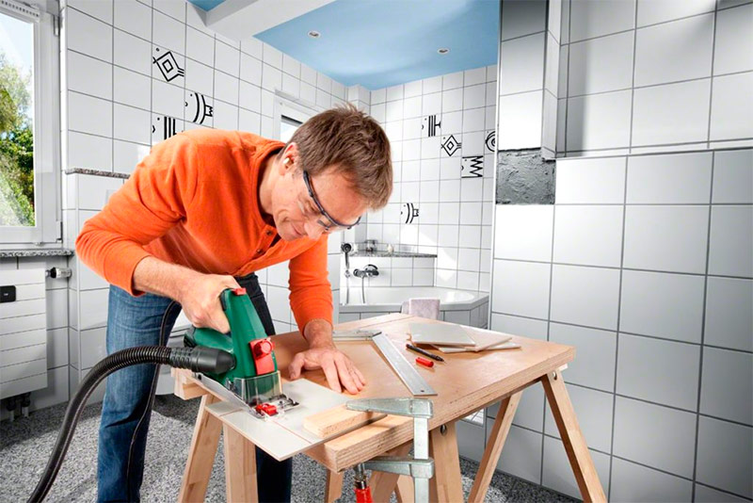
Использование лобзика для пиления плитки.
Для работы электролобзиком по кафелю приобретают пилки для резки стекла и керамики. Электрический лобзик с пилками по керамике может делать криволинейный распил настенного и напольного кафеля, им можно выпиливать внутренние отверстия разной формы.
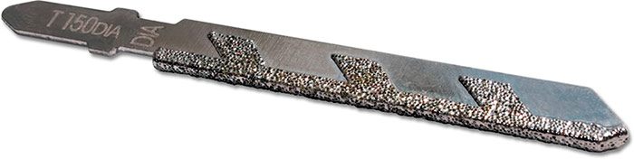
Пилка для керамической плитки.
При резке плитки необходимо отключать маятниковый ход электролобзика, так как это может очень сильно повлиять на качество реза.
РАССМОТРИМ ПОШАГОВО, КАК РЕЗАТЬ ПЛИТКУ ЭЛЕКТРОЛОБЗИКОМ:

Шаг 1. Разметка.
Линии разреза намечаются маркером на поверхности. Если делается внутренний вырез в плитке, то предварительно просверливают небольшое отверстие, в которое вводится пилка. Затем внутри выполняют криволинейный рез по намеченной линии.

Шаг 2. Фиксация.
При работе лобзиком обрабатываемый материал располагается на ровной горизонтальной поверхности. Его можно закрепить струбцинами или придерживать рукой.

Шаг 3. Разрез.
Разрез делается в направлении от себя стандартными движениями, принятыми при работе лобзиком.

Шаг 4. Доработка.
После распила шов дорабатывается: края шлифуются абразивным материалом.

Ручной лобзик с пилкой с алмазным напылением
Ручным лобзиком удобно делать криволинейные вырезы, но для работы с прочной керамикой нужна пилка с алмазным напылением. Таким инструментом можно обрабатывать как настенную, так и напольную керамику.
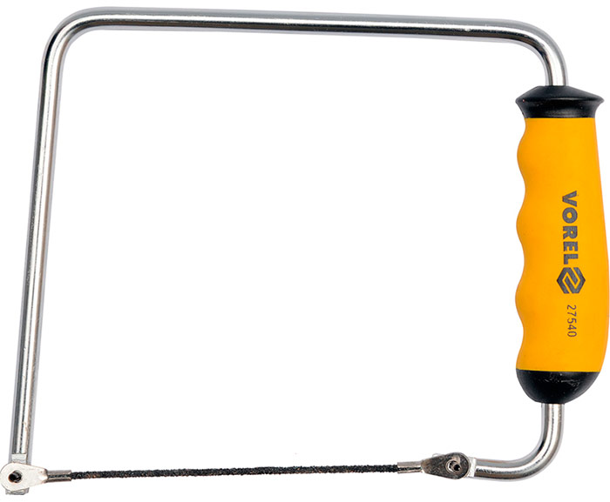
Ручной лобзик с пилкой для плитки.
РАССМОТРИМ ПОШАГОВО, КАК РЕЗАТЬ ПЛИТКУ РУЧНЫМ ЛОБЗИКОМ:

Шаг 1. Разметка.
Выполняется маркером на поверхности.

Шаг 2. Фиксация.
При работе ручным лобзиком придерживать кафельное изделие можно рукой.

Шаг 3. Разрез.
Часть от целого отпиливают стандартным способом. Можно по месту реза предварительно наклеить бумажный скотч – будет меньше сколов и пыли.

Шаг 4. Доработка.
Финишная шлифовка краев после отрезания необходима.

Кусачки для керамической плитки
Кусачки – специфический инструмент с короткими режущими лезвиями, предназначенный не для резки, а для обламывания (кусания) хрупкого материала. Они нужны как вспомогательное орудие для обработки краев после отрезания плитки болгаркой или плиткорезом.
Кусачки для керамической плитки бывают двух видов: классические клещи и усовершенствованные – с роликовым режущим элементом.
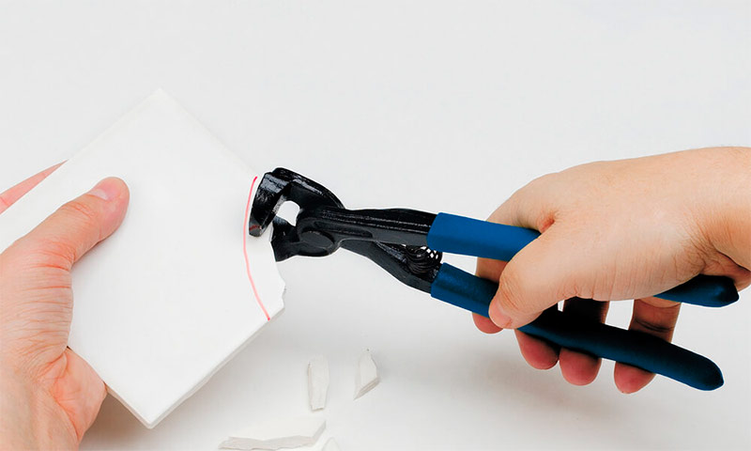
Обычные кусачки для плитки.
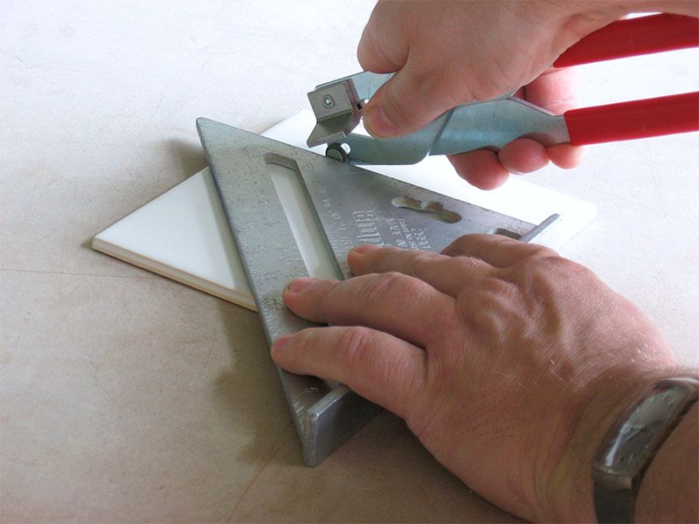
Кусачки с роликовым режущим элементом.
В последнем случае роликовый элемент выполняет функции стеклореза, после проведения им по поверхности плитка разламывается в месте реза.
Кусачки выпускаются разных размеров – можно купить несколько для обламывания мелких и крупных кусочков. Этот инструмент незаменим, если нужно обрезать узкие края шириной около 0,5 см.
РАССМОТРИМ ПОШАГОВО, КАК РАБОТАТЬ КУСАЧКАМИ ДЛЯ КЕРАМИЧЕСКОЙ ПЛИТКИ:

Шаг 1. Разметка.
На поверхности кафеля делается традиционная разметка маркером, иногда обходятся без нее.

Шаг 2. Фиксация.
Обрабатываемый элемент располагается на горизонтальной плоскости или просто крепко держится в руке. Если кусачки с роликовым элементом, то при работе обрабатываемую плитку лучше приложить к упору, а линию вести по линейке.

Шаг 3. Откусывание.
Обламывайте небольшие кусочки плитки, при откусывании крупных кусков плитка может повредиться.

Шаг 4. Доработка.
Поскольку кусачки не выполняют режущих операций, а обламывают материал, то края после этого остаются неровными, со сколами, которые нужно убирать. После работы необходима тщательная шлифовка краев.
Выбор инструмента и способа резки кафеля зависит его прочности, условий работы, навыка мастера. Чем лучше резать плитку, каждый мастер решает самостоятельно. Знания об инструментах и особенностях работы с ними позволят выбрать режущие приспособления осознанно.

Вопросы по теме:
1.Чем резать плитку?
2. Как резать плитку ручным плиткорезом?
3. Как работать кусачками для керамической плитки?

ответы на данное задание подготовить и сдать в электронном виде до 23.04. 2020 года при ответе прошу написать фамилию и группу

